Обвести цифры от 1 до 27 в последовательном порядке, начиная с 1

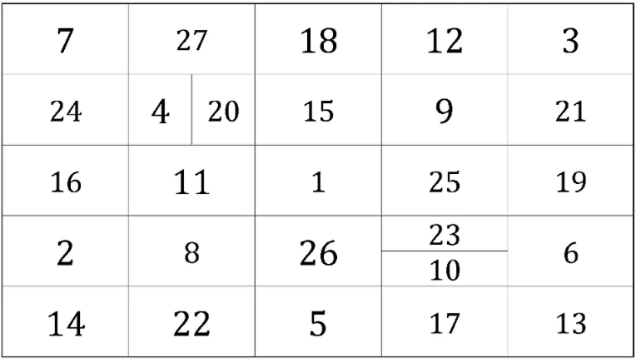

Внимательно рассмотрите картинку, запомните все, что на ней видите:



Повторить рисунок:

